V1 – Knallgasreaktion
In diesem Versuch wird das zweite chemische Gesetz, das Gesetz der konstanten Proportionen verdeutlicht. Bei einem optimalen stöchiometrischen Verhältnis entsteht ein lauter Knall. Dieser laute Knall entsteht immer, wenn die Proportionen konstant sind, also wenn 2 Teile Wasserstoff mit einem Teil Sauerstoff reagieren.

Gefahrenstoffe
Wasserstoff |  |  | H: 220, 280 |  |  | P: 210, 377, 381, 403
Sauerstoff |  |  | H: 270, 280 |  |  | P: P244, P220, P370+376, P403
Wasser |  |  | H: - |  |  | P: -
 | 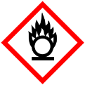 | 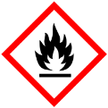

Materialien: 7 Reagenzgläser, pneumatische Wanne, Permanentschreiber
Chemikalien: Wasserstoff-Druckgasflasche, Sauerstoff-Druckgasflasche
Durchführung: Zunächst werden drei Reagenzgläser mit dem Permanentschreiber so markiert, dass die Verhältnisse 1:2, 1:1, 2:1, 4:2, und 8:4 ablesbar sind. Anschließend werden alle fünf Reagenzgläser mit Wasser befüllt und umgedreht in die pneumatische Wanne gestellt. Danach erfolgt die Befüllung mit Wasserstoff bis zur ersten Markierung. Ein Reagenzglas ohne Markierung wird mit 100 % Wasserstoff befüllt. Ein weiteres Reagenzglas ohne Beschriftung wird mit 100 % Sauerstoff befüllt. Die restlichen fünf Reagenzgläser werden mit Sauerstoff aufgefüllt. Mit jedem Reagenzglas wird die Knallgasprobe durchgeführt. Dazu wird das Reagenzglas senkrecht neben eine Feuerzeugflamme gehalten. Die Lautstärke des Knalls wird miteinander verglichen.
Beobachtung: Das Reagenzglas mit 100 % Wasserstoff ergibt ein leises Ploppgeräusch, das Reagenzglas mit 100 % Sauerstoff ergibt kein Geräusch. Bei einem Verhältnis von 1:2 Wasserstoff und Sauerstoff entsteht ein leises Ploppen, bei einem Verhältnis von 1:1 Wasserstoff und Sauerstoff entsteht ein deutlich lauteres Geräusch. Bei einem Verhältnis von 2:1, 4:2 und 8:4 Wasserstoff und Sauerstoff entsteht ein sehr lauter Knall.
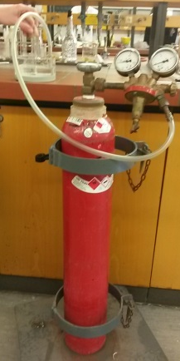
Abb. 1- links Befüllen eines Reagenzglases mit Gas mittels pneumatischer Wanne und rechts Druckgasflasche.
Deutung: Das stöchiometrisch optimalste Verhältnis von Wasserstoff und Sauerstoff liegt bei 2:1 bzw. 4:2 bzw. 8:4. Zudem kann ausgesagt werden, dass Wasserstoff und Sauerstoff mit einem lauten Knall immer in einem konstanten Verhältnis reagieren von 2:1 reagieren.
2 H_{2(g)} + O_{2(g)} → 2 H₂O_{(l)}
Entsorgung: Die Entsorgung des Wassers erfolgt mit dem Abwasser.
Literatur: R. Herbst-Irmer, Skript zum anorganisch-chemischen Praktikum für Lehramtskandidaten, 2012, S. 16 & 17.
Da der Umgang mit Druckgasflaschen nicht einfach ist, sollte dieser Versuch nur von Lehrpersonen durchgeführt werden.
.

